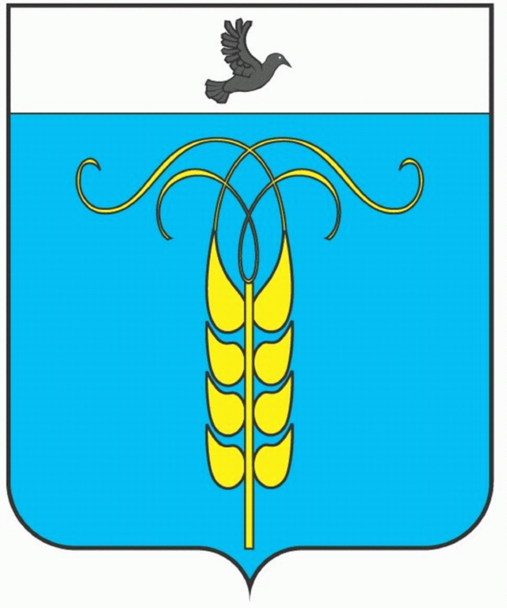

РАСПОРЯЖЕНИЕ

ПРЕДСЕДАТЕЛЯ СОВЕТА
ГРАЧЕВСКОГО МУНИЦИПАЛЬНОГО ОКРУГА
СТАВРОПОЛЬСКОГО КРАЯ

03 ноября 2021 года с. Грачевка № 96-р

О проведении голосования по проектам решения Совета Грачевского муниципального округа Ставропольского края путем проведения опроса депутатов без созыва заседания

В соответствии со статьей 65 Регламента работы Совета Грачевского муниципального округа Ставропольского края,
1. Провести голосование по проектам решения Совета Грачевского муниципального округа Ставропольского края:

- «Об утверждении ликвидационного баланса администрации муниципального образования Кугультинского сельсовета Грачевского района Ставропольского края».
- «Об утверждении ликвидационного баланса Совета депутатов муниципального образования Кугультинского сельсовета Грачевского района Ставропольского края

2. Назначить проведение опроса депутатов по проектам решения Совета Грачевского муниципального округа на 03 ноября 2021 года.

3. Подтвердить утвержденные проекты решения на ближайшем заседании Совета Грачевского муниципального округа Ставропольского края 10 ноября 2021 года.

4. Настоящее распоряжение вступает в силу со дня его подписания.

Председатель Совета
Грачевского муниципального
округа Ставропольского края С.Ф. Сотников

